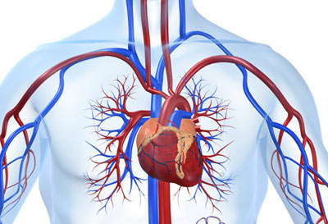  **عوامل موثر در بروز بیماریهای قلبی**  
 علائم بیماری‌های قلبی در بسیاری از موارد دیر ظاهر می‌شوند و نداشتن علامت، دلیل بر سلامت قلب نیست. اولین گام برای داشتن یک قلب سالم، شناخت عوامل خطری است که قلب را تهدید می‌کنند. پزشکان معتقدند، هر چه میزان کلسترول بد یا LDL در خون شما بالاتر باشد و تعداد بیشتری از عوامل خطرزا را داشته باشید، به همان اندازه در معرض خطر بیشتری برای ابتلا به بیماری های قلبی قرار دارید. افرادی که قبلا مبتلا به بیماری قلبی بوده اند، در معرض خطر بیشتری برای وقوع یک حمله قلبی مجدد هستند.

**عوامل خطرزای اصلی در بیماری های قلبی عبارتند از:**  
**\* استعمال سیگار**  
**\* فشار خون بالا**  
**\* میزان کم کلسترول خوب یا HDL (کمتر از ۴۰ میلی گرم در دسی لیتر)**  
**\* سابقه خانوادگی بیماری‌های قلبی زودرس**  
**\* سن (در مردان ۴۵ سال یا بیشتر و در زنان سن ۵۵ سال یا بیشتر)‌**  
اگرچه چاقی و نداشتن فعالیت بدنی در فهرست بالا نیامده است، ولی باید توجه داشته باشیم که این عوامل نیز در بروز بیماری های قلبی موثر هستند. برای آن که مشخص شود تا چه اندازه در معرض خطر بیماری‌های قلبی قرار دارید، باید به پزشک مراجعه کنید.

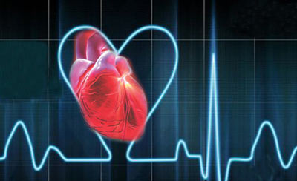

 یکی از مھمترین عوامل بروز حملات قلبی، کشیدن سیگار است

**نکاتی برای محافظت از قلب**  
برای داشتن قلب و بدنی سالم و پیشگیری از بروز عوارض و مشکلات قلبی و عروقی، رعایت نکات زیر توصیه می شود:

**1- سیگار نکشید:**

یکی از مهمترین عوامل بروز حملات قلبی، سیگار است. احتمال بروز حمله قلبی در یک فرد سیگاری، تا ٧٠ درصد بیشتر از یک فرد غیر سیگاری است. اگر سیگار می کشید و در کنار آن ھم به سلامتی قلب و بدن خود اھمیت می دھید، بدانید که این دو در تضادی عظیم ھستند. پس سعی کنید از ھمین امروز سیگار را کنار بگذارید.

**2- مصرف کربوھیدارت ھا را کم کنید:**

تحقیقات نشان داده اند که مصرف بیش از انداره موادی که کربوهیدرات دارند، احتمال بروز بیماری قلبی را تشدید می کنند. مواد غذایی مانند کورن فلکس، نان ھای چرب و سیب زمینی سرخ کرده در این دسته قرار می گیرند.

مصرف بیش از انداره موادی که کربوهیدرات دارند، احتمال بروز بیماری قلبی را تشدید می کنند

**3- چک آپ منظم داشته باشید:**

اگر در خانواده تان، فرد یا افرادی با سابقه بیماری و یا حمله قلبی ھستند، آگاه باشید که شانس بروز این بیماری در شما بیشتر از سایرین است. به ھر ترتیب می توانید با چک آپ منظم،بررسی سطح کلسترول خون و اندازه گیری فشارخون در بازه ھای زمانی منظم، قبل از بروز حادثه از خود محافظت کنید. البته این چک آپ ھا برای ھمه افراد توصیه می شوند.

**4- فعالیت ھای ورزشی منظم را از یاد نبرید:**

روزانه ٢٠ تا ٣٠ دقیقه از وقت خود را به ورزش ھای سبک اختصاص دھید. این مقدار ورزش می تواند سرعت تپش قلب شما را بین شصت تا ھفتاد درصد افزایش دھد. پیاده روی به عنوان یکی از بھترین و ساده ترین ورزش ھا بھترین توصیه است. حتی اگر در توان خود می بینید، بد نیست در این ٢٠ دقیقه، کمی ھم دویدن را امتحان کنید.

**5- استرس به خود راه ندھید:**

برخی متخصصین، استرس و ناراحتی اعصاب را مھمترین دلیل بیماری ھا و عوارض قلبی به حساب می آورند. استرس حاد، در حد عواملی ھمچون سیگار کشیدن، فشار خون بالا، افزایش کلسترول خون و عدم فعالیت بدنی، می تواند ریسک حمله قلبی را افزایش دھد.